|  |  |
| --- | --- |
|  | ПРАВИЛНИК  О УТВРЂИВАЊУ ПРОГРАМА МОНИТОРИНГА БЕЗБЕДНОСТИ ХРАНЕ ЖИВОТИЊСКОГ ПОРЕКЛА ЗА 2019. ГОДИНУ  ("Сл. гласник РС", бр. 35/2019) |

**ПРОГРАМ**  
**МОНИТОРИНГА БЕЗБЕДНОСТИ ХРАНЕ ЖИВОТИЊСКОГ ПОРЕКЛА ЗА 2019. ГОДИНУ**

I. Потребна средства за финансирање Програма мониторинга безбедности хране животињског порекла за 2019. годину

Потребна средства за финансирање Програма мониторинга обезбеђена су Законом о буџету Републике Србије за 2019. годину („Службени гласник РС”, број 95/18), у оквиру Раздела 24, Министарства пољопривреде, шумарства и водопривреде, у Глави 24.2 – Управа за ветерину, Програм 0109 – Безбедност хране, ветеринарска и фитосанитарна политика, Функција 760 – Здравство некласификовано на другом месту, Програмска активност 0002 – Безбедност хране животињског порекла и хране за животиње, Економска класификација 451 – Субвенције јавним нефинансијским предузећима и организацијама у износу од 100.000.000 динара.

Укупна средства са наведене економске класификације у износу од 100.000.000 динара расподељена су и користе се у складу са Закључком Владе о усвајању Програма распореда и коришћења средстава субвенција у области ветерине за 2019. годину, 05 број 401-772/2019, oд 31. јануара 2019. године (у даљем тексту: Закључак Владе).

У складу са Закључком Владе, од укупног износа од 100.000.000 динара, средства се расподељују у одговарајућим износима, од чега за Програм мониторинга у износу од 85.000.000 динара.

II. Мере које ће се предузети у случају присуства микробиолошких, хемијских и биолошких контаминената

У случају да се утврди присуство микробиолошких, хемијских и биолошких контаминената, односно неусаглашености са прописаним вредностима, надлежни орган спроводи активности како би осигурао да субјект у пословању храном уклони неусаглашеност, узимајући у обзир степен неусаглашености и претходне случајеве неусаглашености истог субјекта у пословању храном, и то:

1) мере, укључујући узимање службеног узорка за које се сматра да су потребне како би се осигурала безбедност хране;

2) забрану стављања у промет, ако је примењиво;

3) мере којима се дозвољава употреба хране животињског порекла у сврху која се разликује од њене првобитне намене;

4) мере којима се забрањује рад или налаже затварање читавог објекта за производњу хране или једног њеног дела на одређен временски период;

5) друге мере и предузима друге одговарајуће радње.

III. Структура органа и организација за спровођење Програма мониторинга

Програм мониторинга спроводи надлежни орган преко ветеринарских инспектора.

Лабораторијска испитивања спроводе лабораторијe:

1) које су овлашћене за службене контроле у складу са законом којим се уређује област ветеринарства;

2) које су изабране путем конкурса у складу са законом којим се уређује безбедност хране.

IV. Други параметри од значаја за спровођење Програма мониторинга

**1. План мониторинга**

План мониторинга којим се одређује шифра, предмет и место испитивања, опасност, број јединица са граничним вредностима, као и методе испитивања, дат је у Табели 1 – План узимања узорака за микробиолошка испитивања (у даљем тексту: Табела 1) и Табели 2 – План узимања узорака за хемијска испитивања – резидуе пестицида и контаминенти (у даљем тексту: Табела 2), овог програма.

Табелa 1 – План узимања узорака за микробиолошка испитивања

|  |  |  |  |  |  |  |  |  |
| --- | --- | --- | --- | --- | --- | --- | --- | --- |
| Редни  број | Шифра | Предмет испитивања | Опасност | Место испитивања | Број јединица | Гранична вредност | Метода испитивања | Напомена |
| МЕСО И ПРОИЗВОДИ ОД МЕСА | | | | | | | | |
| 1. | A015101A | Месо живине | *Salmonella* Enteridis и *Salmonella* Typhimurium | – Малопродајни објекат  – Пијаца |  | не сме бити у 25 g | SRPS EN ISO 6579-1:2017 и SRPS CEN ISO/TR 6579-3:2014 | Делови трупа, охлађени |
| 2. | A034861A | Месо говеда – млевено/  уситњено месо – намењено за јело након кувања | Shigatoxin (токсин *E. coli*) | – Малопродајни објекат | 1 | не сме бити у 25 g | SRPS CEN ISO/TS 13136:2014 | Упаковано |
| *Salmonella* spp. | 1 | не сме бити у 10 g | SRPS EN ISO 6579-1:2017 |
| Број аеробних колонија | 1 | ≤ 500.000 cfu/g | SRPS EN ISO 4833-1:2014 |
| *E. coli* | 1 | ≤ 50 cfu/g | SRPS ISO 16649-1:2008 или SRPS ISO 16649-2:2008 |
| 3. | A017141A | Месо свиња – млевено/  уситњено месо – намењено за јело након кувања | *Salmonella* spp. | – Малопродајни објекат | 1 | не сме бити у 10 g | SRPS EN ISO 6579-1:2017 | Упаковано |
| Број аеробних колонија | 1 | ≤ 500.000 cfu/g | SRPS EN ISO 4833-1:2014 |
| *E. coli* | 1 | ≤ 50 cfu/g | SRPS ISO 16649-1:2008 или SRPS ISO 16649-2:2008 |
| 4. | A033281A | Млевено/  уситњено месо оваца намењено за јело након кувања | *Salmonella* spp. | – Малопродајни објекат | 1 | не сме бити у 10 g | SRPS EN ISO 6579-1:2017 | Упаковано |
| Број аеробних колонија | 1 | ≤500.000 cfu/g | SRPS EN ISO 4833-1:2014 |
| *E. coli* | 1 | ≤ 50 cfu/g | SRPS ISO 16649-1:2008 или SRPS ISO 16649-2:2008 |
| 5. | A023001A | Месо живине – механички сепарисано месо (МСМ) | *Salmonella* spp. | – Објекат за производњу  – Увоз | 1 | не сме бити у 10 g | SRPS EN ISO 6579-1:2017 |  |
| 6. | A015381A | Месо ћурака – млевено/  уситњено месо – намењено за јело након кувања | *Salmonella* spp. | – Малопродајни објекат | 1 | не сме бити у 25 g | SRPS EN ISO 6579-1:2017 |  |
| Број аеробних колонија | 1 | ≤500.000 cfu/g | SRPS EN ISO 4833-1:2014 |
| *E. coli* | 1 | ≤ 50 cfu/g | SRPS ISO 16649-1:2008 или SRPS ISO 16649-2:2008 |
| 7. | A039501A | Месо, мешано месо – млевено/  уситњено месо – намењено за јело након кувања | *Salmonella* spp. | – Малопродајни објекат | 1 | не сме бити у 10 g | SRPS EN ISO 6579-1:2017 | Упаковано |
| Број аеробних колонија | 1 | ≤ 500.000 cfu/g | SRPS EN ISO 4833-1:2014 |  |
| *E. coli* | 1 | ≤ 50 cfu/g | SRPS ISO 16649-1:2008 или SRPS ISO 16649-2:2008 |
| 8. | A024681A | Месо говеда – полупроизводи од меса – намењени за јело након кувања | *Salmonella* spp. | – Малопродајни објекат | 1 | не сме бити у 10 g | SRPS EN ISO 6579-1:2017 |  |
| *E. coli* |  | 1 | ≤ 50 cfu/g | SRPS ISO 16649-1:2008 или SRPS ISO 16649-2:2008 |  |
| 9. | A017221A | Месо свиња – полупроизводи од меса – намењени за јело након кувања | *Salmonella* spp. | – Малопродајни објекат | 1 | не сме бити у 10 g | SRPS EN ISO 6579-1:2017 |  |
| *E. coli* | 1 | ≤ 50 cfu/g | SRPS ISO 16649-1:2008 или SRPS ISO 16649-2:2008 |
| 10. | A017521A | Месо оваца – полупроизводи од меса – намењени за јело након кувања | *Salmonella* spp. | – Малопродајни објекат | 1 | не сме бити у 10 g | SRPS EN ISO 6579-1:2017 |  |
| *E. coli* | 1 | ≤ 50 cfu/g | SRPS ISO 16649-1:2008 или SRPS ISO 16649-2:2008 |
| 11. | A015421A | Месо ћурака – полупроизводи од меса – намењено за јело након кувања | *Salmonella* spp. | – Малопродајни објекат | 1 | не сме бити у 25 g | SRPS EN ISO 6579-1:2017 |  |
| *E. coli* | 1 | ≤ 50 cfu/g | SRPS ISO 16649-1:2008 или SRPS ISO 16649-2:2008 |
| 12. | A015181A | Месо бројлера (*Gallus gallus*) – полупроизводи од меса – намењени за јело након кувања | *Salmonella* spp. | – Малопродајни објекат | 1 | не сме бити у 25 g | SRPS EN ISO 6579-1:2017 |  |
| *E. coli* | 1 | ≤ 50 cfu/g | SRPS ISO 16649-1:2008 или SRPS ISO 16649-2:2008 |
| 13. | A007161A | Производи од меса других врста животиња – сирови и намењени за јело сирови | *Listeria monocytogenes* | – Малопродајни објекат | 1 | не сме бити у 25 g | SRPS EN ISO 11290-1:2017 |  |
| 14. | A024321A | Производи од меса других врста животиња – кувани, спремно за конзумирање | Listeria monocytogenes | – Малопродајни објекат | 1 | не сме бити у 25 g | SRPS EN ISO 11290-1:2017 |  |
| 15. | A004301A | Ферментисане кобасице од меса говеда | *Listeria monocytogenes* | – Малопродајни објекат | 1 | не сме бити у 25 g | SRPS EN ISO 11290-1:2017 |  |
| *Salmonella* spp. | 1 | не сме бити у 25 g | SRPS EN ISO 6579-1:2017 |
| 16. | A028041A | Ферментисане кобасице од меса свиња | *Listeria monocytogenes* | – Малопродајни објекат | 1 | не сме бити у 25 g | SRPS EN ISO 11290-1:2017 |  |
| *Salmonella* spp. | 1 | не сме бити у 25 g | SRPS EN ISO 6579-1:2017 |
| 17. | A009041A | Ферментисане кобасице од меса оваца | *Listeria monocytogenes* | – Малопродајни објекат | 1 | не сме бити у 25 g | SRPS EN ISO 11290-1:2017 |  |
| *Salmonella* spp. | 1 | не сме бити у 25 g | SRPS EN ISO 6579-1:2017 |
| 18. | A029761A | Ферментисане кобасице од меса других врста животиња | *Listeria monocytogenes* | – Малопродајни објекат | 1 | не сме бити у 25 g | SRPS EN ISO 11290-1:2017 |  |
| МЛЕКО И ПРОИЗВОДИ ОД МЛЕКА | | | | | | | | |
| 19. | A029721A | Млеко, кравље – пастеризовано млеко | *Enterobacteriaceae* | – Малопродајни објекат | 1 | ≤10 cfu/g | SRPS ISO 21528-2:2017 | Објекти малог капацитета |
| 20. | A036121A | Сиреви произведени од крављег млека – меки и полумеки – произведени од сировог или термички недовољно обрађеног млека | *Listeria monocytogenes* | – Малопродајни објекат | 1 | не сме бити у 25 g | SRPS EN ISO 11290-1:2017 |  |
| Коагулаза – позитивне стафилококе | 1 | ≤ 10.000 cfu/g | SRPS EN ISO 6888-1:2009 или SRPS EN ISO 6888-2:2009 |  |
| 21. | A030081A | Сиреви произведени од овчијег млека – меки и полумеки – који су произведени од сировог или термички недовољно обрађеног млека | *Listeria monocytogenes* | – Малопродајни објекат | 1 | не сме бити у 25 g | SRPS EN ISO 11290-1:2017 |  |
| Коагулаза – позитивне стафилококе | 1 | ≤ 10. 000 cfu/g | SRPS EN ISO 6888-1:2009 или  SRPS EN ISO 6888-2:2009 |
| 22. | A036161A | Сиреви произведени од козјег млека – меки и полумеки – произведени од сировог или термички недовољно обрађеног млека | *Listeria monocytogenes* | – Малопродајни објекат | 1 | не сме бити у 25 g | SRPS EN ISO 11290-1:2017 |  |
| Коагулаза – позитивне стафилококе | 1 | ≤10 000 cfu/g | SRPS EN ISO 6888-1:2009 или SRPS EN ISO 6888-2:2009 |
| *Listeria monocytogenes* | 1 | не сме бити у 25 g | SRPS EN ISO 11290-1:2017 |
| 23. | A040421A | Сиреви произведени од крављег млека – меки и полумеки – произведени од пастеризованог млека | *Listeria monocytogenes* | – Малопродајни објекат  – Пијаца | 1 | не сме бити у 25 g | SRPS EN ISO 11290-1:2017 |  |
| Коагулаза – позитивне стафилококе | 1 | ≤ 10 cfu/g | SRPS EN ISO 6888-1:2009 или SRPS EN ISO 6888-2:2009 |
| 24. | A036141A | Сиреви произведени од овчијег млека – меки и полумеки – произведени од пастеризованог млека | *Listeria monocytogenes* |  | 1 | не сме бити у 25 g | SRPS EN ISO 11290-1:2017 |  |
| Коагулаза – позитивне стафилококе | 1 | ≤ 10 cfu/g | SRPS EN ISO 6888-1:2009 или SRPS EN ISO 6888-2:2009 |
| 25. | A030141A | Сиреви произведени од козјег млека – меки и полумеки – произведени од пастеризованог млека | *Listeria monocytogenes* | – Малопродајни објекат | 1 | не сме бити у 25 g | SRPS EN ISO 11290-1:2017 |  |
| Коагулаза – позитивне стафилокое | 1 | ≤10 cfu/g | SRPS EN ISO 6888-1:2009 или SRPS EN ISO 6888-2:2009 |
| 26. | A039101A | Производи од млека (искључујући сиреве) – производи од млека, неспецифицирани – спремни за конзумирање – произведени од пастеризованог млека | Коагулаза – позитивне стафилококе | – Малопродајни објекат  – Пијаца | 1 | ≤ 10 cfu/g | SRPS EN ISO 6888-1:2009 или SRPS EN ISO 6888-2:2009 | Кајмак, паприка у павлаци и сл. |
| 27. | A021801A | Сладолед произведен од пастеризованог млека | *Salmonella* spp. | – Објекат за производњу  – Покретни објекат за уличну продају | 1 | не сме бити у 25 g | SRPS EN ISO 6579-1:2017 |  |
| Коагулаза – позитивне стафилококе | 1 | ≤ 10 cfu/g | SRPS EN ISO 6888-1:2009 или SRPS EN ISO 6888-2:2009 |  |
| 28. | A007961A | Млеко у праху и сурутка у праху | Стафилококни ентеротоксини | – Малопродајни објекат  – Објекат за производњу  – Увоз | 1 | нису доказани у  25 g | European screening method of the CRL for Milk |  |
| *Salmonella* spp. | 1 | не сме бити у 25 g | SRPS EN ISO 6579-1:2017 |
| ЈАЈА И ПРОИЗВОДИ ОД ЈАЈА | | | | | | | | |
| 29. | A032R | Јаја за конзум | *Salmonella* spp. | – Малопродајни објекат | 1 | не сме бити у 25 g | SRPS EN ISO 6579-1:2017 |  |
| 30. | A025601A | Производи од јаја – у течном стању | *Salmonella* spp. | – Објекат за производњу  – Увоз | 1 | не сме бити у 25 g | SRPS EN ISO 6579-1:2017 |  |
| 31. | A008021A | Производи од јаја – сушени | *Salmonella* spp. | – Центар за паковање јаја  – Малопродајни објекат | 1 | не сме бити у 25 g | SRPS EN ISO 6579-1:2017 |  |
| РИБА И ПРОИЗВОДИ ОД РИБЕ | | | | | | | | |
| 32. | A024121A | Риба | Паразити | – Рибњак  – Увоз  – Пијаца | 3 | не сме бити | Адспекција |  |
| 33. | A018061A | Димљена риба | *Listeria monocytogenes* | – Малопродајни објекат | 1 | не сме бити у 25 g | SRPS EN ISO 11290-1:2017 |  |
| 34. | A023061A | Производи од рибе, неспецифицирани – кувани | Хистамин | – Објекат за производњу  – Увоз | 1 | ≤ 100 mg/kg | Високо ефикасна течна хроматографија (HPLC) | Узети у обзир објекте/увознике који су  били позитивни из претходних партија |
| ОСТАЛО | | | | | | | | |
| 35. | A025821A | Остала прерађена храна и готова јела – сендвичи | *Listeria monocytogenes* | – Малопродајни објекат | 1 | не сме бити у 25 g | SRPS EN ISO 11290-1:2017 | Са садржајем хране животињског порекла |
| 36. | A040972A | Остала прерађена храна и готова јела која нису обрађена топлотом | *Listeria monocytogenes* | – Малопродајни објекат | 1 | не сме бити у 25 g | SRPS EN ISO 11290-1:2017 | Суши и сл. производи |
| 37. | A008421A | Желатин и колаген | *Salmonella* spp. | – Објекат за производњу  – Увоз | 1 | не сме бити у 25 g | SRPS EN ISO 6579-1:2017 |  |
| ТРУПОВИ ЖИВОТИЊА | | | | | | | | |
| 38. | A022801A | Трупови говеда | *Salmonella* spp. | – Објекат за клање | 5 | не сме бити на површини трупа | SRPS EN ISO 6579-1:2017 |  |
| *Enterobacteriaceae* | 5 | ≤ 2,5 log cfu/cm2 | SRPS ISO 21528-2:2017 |
| Број аеробних колонија | 5 | ≤ 5,0 log cfu/cm2 | SRPS EN ISO 4833-1:2014 |
| 39. | A004161A | Tрупови свиња | *Salmonella* spp. | – Објекат за клање | 5 | не сме бити на површини трупа | SRPS EN ISO 6579-1:2017 |  |
| Број аеробних колонија | 5 | ≤ 4,3 log cfu/cm2 | SRPS EN ISO 4833-1:2014 |
| *Enterobacteriaceae* | 5 | ≤ 2,3 log cfu/cm2 | SRPS ISO 21528-2:2017 |
| 40. | A028081A | Трупови оваца | *Salmonella* spp. | – Објекат за клање | 5 | не сме бити на површини трупа | SRPS EN ISO 6579-1:2017 |  |
| Број аеробних колонија | 5 | ≤ 4,0 log cfu/cm2 | SRPS EN ISO 4833-1:2014 |
| *Enterobacteriaceae* | 5 | ≤ 2,0 log cfu/cm2 | SRPS ISO 21528-2:2017 |
| 41. | A032701A | Трупови бројлера | *Campylobacter* spp. | – Објекат за клање | 5 | не сме бити у 25 g | SRPS EN ISO 10272-1:2017 | Збирни узорак од 15 кожица вратова |
| *Salmonella* spp. | 5 | не сме бити у 25 g | SRPS EN ISO 6579-1:2017 |
| 42. | A032821A | Трупови ћурака | *Salmonella* spp. | – Објекат за клање | 5 | не сме бити у 25 g | SRPS EN ISO 6579-1:2017 | Збирни узорак од 15 кожица вратова |
| РАДНЕ ПОВРШИНЕ И СРЕДИНА | | | | | | | | |
| 43. |  | Површине у контакту са храном, машинама за нарезивање | *Listeria monocytogenes* | – Објекат за производњу | 1 | не сме бити на површини од 100 cm2 | SRPS EN ISO 11290-1:2017 | два сата након почетка рада |
| 44. |  | Узорци из средине где се обрађују производи спремни за конзумирање | *Listeria monocytogenes* | – Објекат за производњу |  | не сме бити на површини од 1000 cm2 | SRPS EN ISO 11290-1:2017 | два сата након почетка рада |

Табела 2 – План узимања узорака за хемијска испитивања – резидуе пестицида и контаминенти

|  |  |  |  |  |  |  |  |  |
| --- | --- | --- | --- | --- | --- | --- | --- | --- |
| Редни  број | Предмет испитивања | Опасност | | Место испитивања | Број јединица | Гранична вредност | Метода испитивања | Напомена |
| 1. | Риба из река, језера и рибњака | aldrin, dieldrin | | – Малопродајни објекат/рибарница  – Пијаце/аласи | 1 | 0,02 mg/kg | Гасна хроматографија са масеном или ECD детекцијом (GC/MS или GC/ECD) |  |
| DDT | | 1 | 0,10 mg/kg | Гасна хроматографија са масеном или ECD детекцијом (GC/MS или GC/ECD) |  |
| endrin | | 1 | 0,01 mg/kg | Гасна хроматографија са масеном или ECD детекцијом (GC/MS или GC/ECD) |  |
| heptahlor, heptahlor epoksid | | 1 | 0,02 mg/kg | Гасна хроматографија са масеном или ECD детекцијом (GC/MS или GC/ECD) |  |
| α and β HCH | | 1 | 0,02 mg/kg | Гасна хроматографија са масеном или ECD детекцијом (GC/MS или GC/ECD) |  |
| Lindan | | 1 | 0,05 mg/kg | Гасна хроматографија са масеном или ECD детекцијом (GC/MS или GC/ECD) |  |
| PCB | | 1 | 125 ng/g  суве масе | Гасна хроматографија са масеном или ECD детекцијом (GC/MS или GC/ECD) |  |
| 2. | Традиционални производи од меса | PAH (полициклични ароматични угљоводоници) | 1. бензо(а)пирени | – Објекти за производњу традиционалних производа | 1 | 2 µg/kg | Високо ефикасна течна хроматографија (HPLC) |  |
| 2. сума бензо(а)пирена, бензо(а)антрацена, бензо(б)флуорантена и кризена | 1 | 12 µg/kg | Високо ефикасна течна хроматографија (HPLC) |  |
| 3. | Кравље млеко – пастеризовано млеко | афлатоксин M1 |  | – Малопродајни објекат | 1 | < 0,25 µg/kg | ELISA | Објекат малог капацитета |

**2. Услови и начин узимања и чувања узорка, лабораторијске методе и начин извештавања**

*2.1. Одређивање броја узорака, врсте испитивања и начина извештавања*

Број узорака и врсту испитивања на нивоу управног округа, одређује надлежни орган у складу са Табелом 1 и Табелом 2 овог програма.

Извештај о спровођењу Плана мониторинга доставља се надлежном органу на кварталном нивоу у форми збирне табеле чија је садржина дата у Табели 3 – Извештај о спровођењу Плана мониторинга, овог програма.

Табела 3 – Извештај о спровођењу Плана мониторинга

|  |  |  |  |  |  |  |  |  |  |  |
| --- | --- | --- | --- | --- | --- | --- | --- | --- | --- | --- |
| Шифра узорка | Датум и место узорковања | Категорија хране | Назив и седиште субјекта у пословању храном | Матични број, ветеринарски контролни број, односно регистарски број субјекта у пословању храном | Врста узорка | Врста  испитивања | Величина производне партије | Број службених узорака | Утврђене неусаглашености | Предузете мере |
|  |  |  |  |  |  |  |  |  |  |  |

*2.2 Поступак за узимање узорака*

Узимање узорака хране животињског порекла за потребе спровођења мониторинга обавља ветеринарска инспекција у сарадњи са овлашћеним лабораторијама за испитивање узорака у оквиру мониторинга хране животињског порекла.

Службени узорак узима се у складу са условима који су прописани у овом одељку.

У случају да се утврди присуство микробиолошких, хемијских и биолошких опасности, спроводи се поновљено (циљано) узорковање, у количини од пет јединица узорка.

Узорци за микробиолошка испитивања узимају се асептично помоћу стерилног прибора, у стерилне посуде/стерилне кесе, водећи рачуна да не дође до контаминације узорка из околине и/или са површине амбалаже.

Узорци за хемијска испитивања пакују се у паковања која су хемијски неутрална.

*2.3 Обележавање и паковање узорака*

После узорковања, узети узорак обележава се одговарајућом ознаком и шифром.

Узорак се доставља лабораторији која је овлашћена за испитивања у оквиру мониторинга, уз записник о узимању узорака хране чија је садржина дата у Табели 4 – Записник о узимању узорака хране, овог програма.

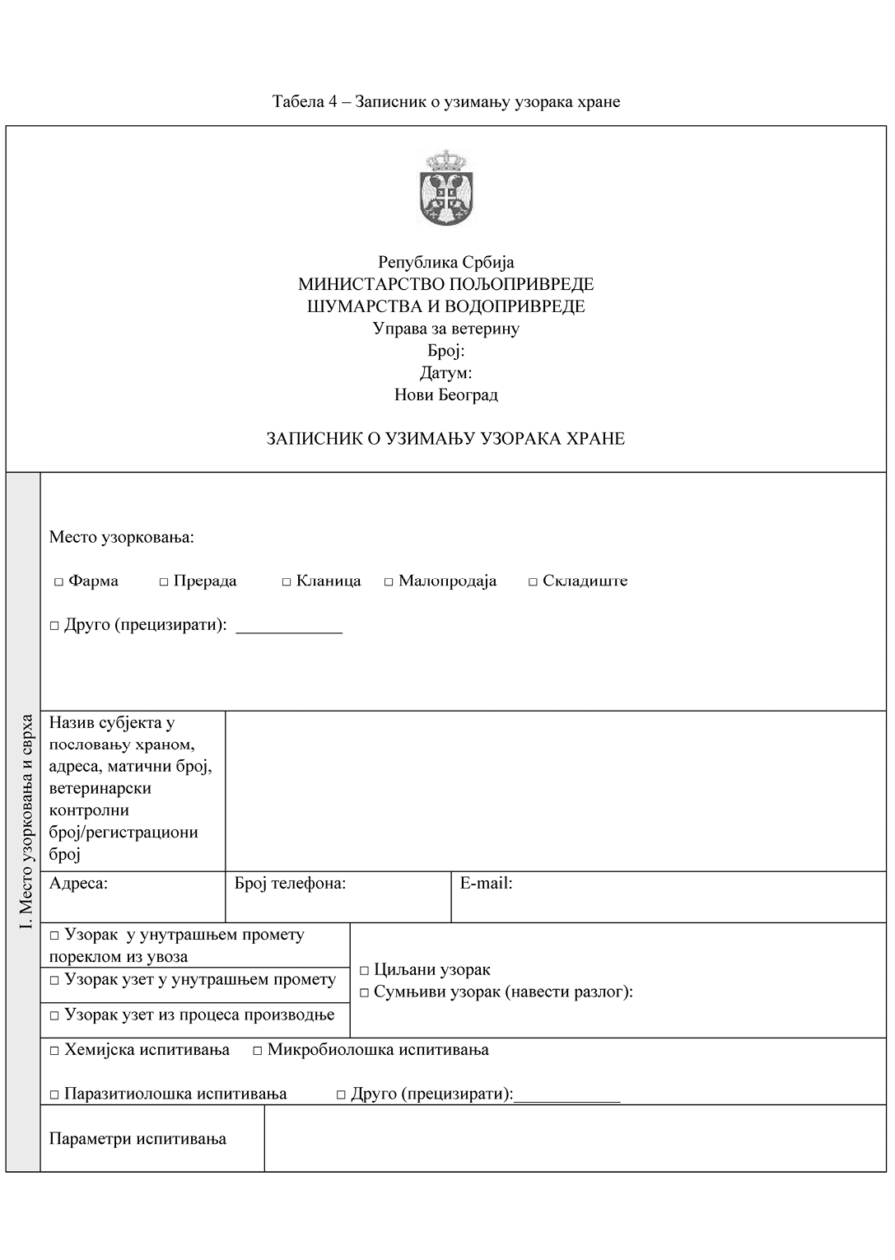

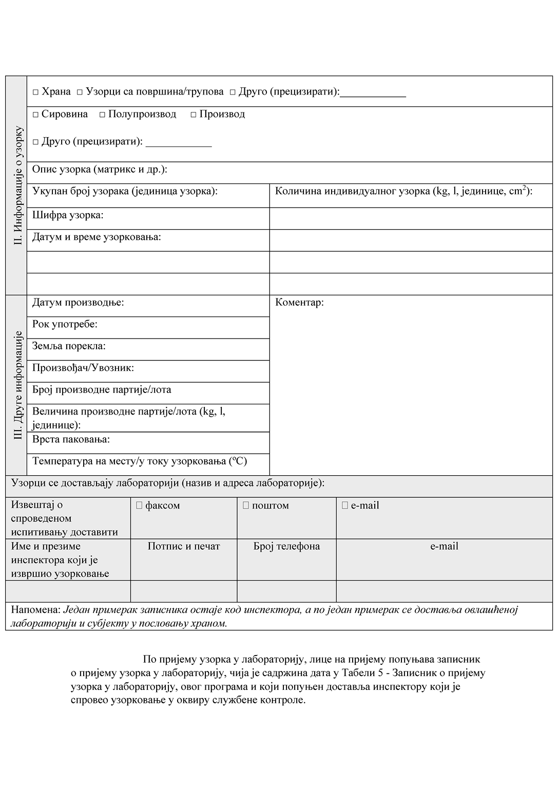

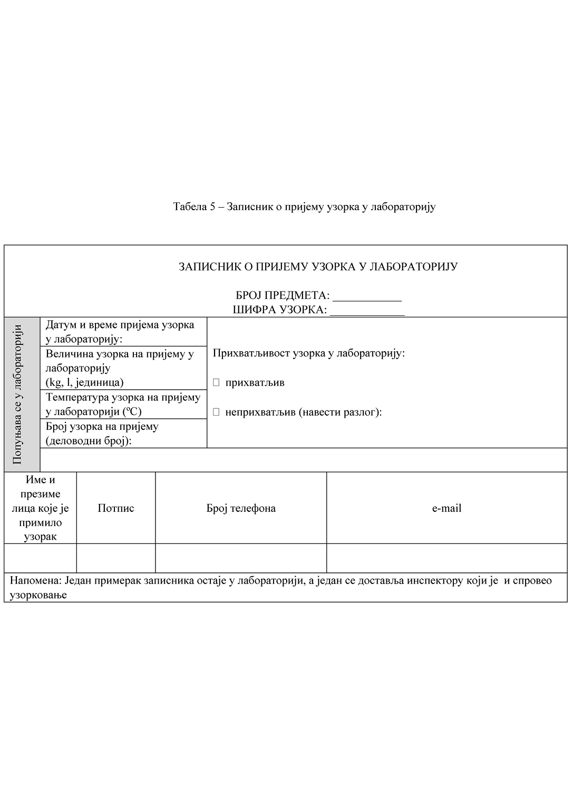

*2.4. Чување и транспорт свих врста узорака*

Чување и транспорт узорака до почетка лабораторијских испитивања треба да буде такав да не дође до промена интегритета узорка, контаминације узорка, промене његових сензорских карактеристика.

Узорци за микробилошка испитивања транспортују се на начин да транспортна посуда и/или возило за транспорт одржавају температуру хране до +4 °C, односно замрзнутих производа до -18 °C.

Узорци за хемијска испитивања се не замрзавају.

Узорци морају бити допремљени у лабораторију у што краћем временском периоду, не дужем од 24 часа од тренутка узимања. Током транспорта и чувања незамрзнутих узорака до испитивања не сме доћи до замрзавања. Категорије хране које су подложне квару треба доставити у лабораторију при температури од 0 до 4°C и започети испитивање у периоду не дужем од 36 часова од пријема у лабораторију.

Транспорт и чување узорака до почетка испитивања у лабораторији спроводи се у складу са стандардом ISO/DIS 7218: Микробиологија хране и хране за животиње – општа правила за микробиолошка испитивања.

*2.5 Узорковање млека и производа од млека за испитивање афлатоксина М1*

Тежина збирног узорка износи најмање 1 kg или 1 l, осим ако то није могуће, тј. када се узорак састоји од једне боце.

Најмањи број појединачних узорака које треба узети из производне партије дат је у Табели 6 – Најмањи број појединачних узорака које треба узети из производне партије, овог програма (у даљем тексту: Табела 6).

Број одређених појединачних узорака је функција уобичајеног облика у којем се производи стављају на тржиште.

У случају течних производа у расутом стању, производна партија мора бити добро промешана колико год је то могуће и у мери у којој то не утиче на квалитет производа, било ручно или механичким средствима непосредно пре узорковања.

У том случају, постиже се хомогена дистрибуција афлатоксина М1 унутар производне партије. Довољно је узети три појединачна узорка из производне партије како би се формирао збирни узорак.

Појединачни узорци, који често могу бити боца или паковање, треба да буду сличне тежине. Тежина појединачног узорка мора бити најмање 100 g, што даје збирни узорак од најмање 1 kg или 1 l. Одступање од ове методе мора се навести у записнику о узимању узорака хране.

Табела 6 – Најмањи број појединачних узорака које треба  
 узети из производне партије

|  |  |  |  |
| --- | --- | --- | --- |
| Врста узорка | Величина производне партије (у l или kg) | Најмањи број појединачних узорака које треба узети | Најмања запремина или маса збирног узорка (у l или kg) |
| Млеко из танка | - | 3–5 | 1 |
| Оригинално паковање | ≤ 50 | 3 | 1 |
| 50 до 500 | 5 | 1 |
| > 500 | 10 | 1 |

*2.6. Узорковање у малопродаји*

Узорковање хране у малопродаји врши се, ако је могуће, у складу са Табелом 6 овог програма.

Ако то није могуће, може се применити алтернативна метода узорковања у малопродаји под условом да се обезбеди да збирни узорак буде довољно репрезентативан за узорковану партију и да је иста у потпуности описана и документована.

Усаглашеност производне партије се:

1) прихвата, ако узорак испуњава прописане максимално дозвољене количине, узимајући у обзир корекцију за „приносˮ (recovery) и мерну несигурност;

2) одбацује, ако узорак недвосмислено прелази највеће максимално дозвољене количине, узимајући у обзир корекцију за опоравак (recovery) и мерну несигурност.

*2.7 Испитивање узорака хране животињског порекла*

Испитивање узорака хране животињског порекла врши се у овлашћеним лабораторијама, које резултате испитивања достављају надлежном органу без одлагања, а најкасније до 14 дана од дана узорковања.

У току спровођења Програма мониторинга методе које се користе за испитивање узорака морају бити акредитоване у складу са захтевима прописа којим се уређује безбедност хране и листом метода датих у Табели 1 и Табели 2 овог програма.

Овлашћене лабораторије до 31. марта текуће године за претходну годину достављају надлежном органу годишњи извештај о спровођењу мониторинга, резултатима испитивања, броју неусаглашених узорака, броју узорака неадекватних за испитивање, као и методама које су коришћене за испитивање узорака.